Синхронокластический инфундибулум - Апрель 2024
Редакторы: Наталья Кудряшова, Юрий Выменец
Синхронокластический инфундибулум - 2024
Редакторы: Наталья Кудряшова, Юрий Выменец (Подгорица, Черногория)

Тур 1

Вопрос 1
Раздаточный материал: [
Why every kid should have an <...> after school.
]
Перед вами заголовок рекламной статьи 1985 года, в которой говорится, в том числе, про растущие аппетиты детей. Какое слово в заголовке мы пропустили?
Ответ: Apple.
Комментарий: Статья рекламировала компьютеры Apple.
Источники: Журнал Creative Computing, номер 3 за 1985 год. https://archive.org/details/Creative_Computing_1985-03/page/n53/mode/2up?view=theater
Автор: Наталья Кудряшова

Вопрос 2
В фильме “Жизнь других” провинившегося сотрудника Штази переводят на скучную и непрестижную работу, говоря, что ему теперь придётся заниматься ею десятки лет, до самой пенсии. В этом эпизоде в кадре оказывается газета… С чьим портретом на первой полосе?
Ответ: Горбачёва.
Зачёт: [Михаил Сергеевич] Горбачёв.
Комментарий: Режиссёр показал, что никаких десятков лет у Штази тогда уже не оставалось: всего через 4 года Берлинская стена была разрушена.
Источники: “Жизнь других” (Das Leben der Anderen). 2006. 1:57.
Автор: Наталья Кудряшова

Вопрос 3
Раздаточный материал (изображение):

“МОя крАвица” - популярное в Черногории молоко средней жирности. ДрАгиня ВуксАнович получила прозвище “МОя крАвица” после неудачных ИХ. Назовите ИХ одним словом.
Ответ: Выборы.
Комментарий: Её партия набрала на выборах примерно 2,8% голосов, что совпадает с жирностью популярной в Черногории марки молока.
Источники: https://borba.me/draginja-lojalna-djukanovicu-samo-predsjednik-moze-odloziti-izbore/
Автор: Юрий Выменец

Вопрос 4
В одной сцене Уэнсдей Аддамс исполняет аранжировку композиции 1966 года. При этом видно, что она прислушалась к совету, например, в отношении ногтей. Как называется эта композиция?
Ответ: Paint It Black.
Зачёт: Пэйнт ит блэк.
Комментарий: “Paint It Black” (“Покрась это чёрным”) – знаменитая композиция группы Rolling Stones. Уэнсдей Аддамс носит чёрную одежду, играет на чёрной виолончели и ногти покрывает чёрным лаком.
Источники: 1. https://en.wikipedia.org/wiki/Paint_It_Black
2. https://www.youtube.com/watch?v=ly5xTFEFUwY
3. https://www.youtube.com/watch?v=O4irXQhgMqg (оригинал)
Автор: Наталья Кудряшова

Вопрос 5
В романе Ольги ТокАрчук описана провинциальная газета, которая в разделе "Происшествия" часто пишет о банках, ставших целью грабителей, и о доставшихся грабителям кронах. Какое слово мы укоротили?
Ответ: Корнишонах.
Зачёт: Корнишоны, корнишон.
Комментарий: В городке часто похищали банки, например, с корнишонами.
Источники: О. Токарчук. Бегуны. М., Магистраль, 2022. С. 8.
Автор: Юрий Выменец

Вопрос 6
Секретный “ликёр”, в состав которого, вероятно, входили бренди и чёрный перец, был настолько эффективным, что пришедший в восхищение монарх, говорят, даже поцеловал розовощёкого младенца. В итоге сильно обогатилась ОНА. Назовите ЕЁ.
Ответ: Кунсткамера.
Зачёт: Коллекция Кунсткамеры.
Комментарий: Нидерландский анатом Фредерик Рюйш для бальзамирования образцов использовал секретный liquor balsamicus. Поклонником его таланта был Пётр I, который купил много образцов для своей Кунсткамеры.
Источники: Ann Lingard. Embalmer's Recipe Book. Chapter Six. https://books.google.me/books?id=9hgvDwAAQBAJ&pg=PT37
Автор: Юрий Выменец

Вопрос 7
Когда персонаж фильма “Голод” был ещё ребёнком, его мать прислуживала в богатом доме. Персонаж вспоминает, как попытался украсть из хозяйского сейфа блестящие чёрные бусины. Какое слово мы заменили другим?
Ответ: Холодильника.
Зачёт: Холодильник.
Комментарий: Мальчик очень хотел попробовать чёрную икру. Впоследствии мальчик стал шеф-поваром. Впрочем, икра ему в детстве не понравилась.
Источники: https://www.netflix.com/watch/81517155?trackId=14183313 1:15:00
Автор: Наталья Кудряшова

Вопрос 8
В романе Агаты Кристи вышедший в отставку полицейский говорит, что покончил с убийствами, если не считать ИКСОВ. Автора другого романа во время травли в рифму называли ИКСОМ. Что мы заменили ИКСОМ?
Ответ: Сорняк.
Комментарий: Полицейский покончил с убийствами, но уничтожает сорняки на своём приусадебном участке. Во время травли Пастернака из-за романа “Доктор Живаго” писателя называли сорняком – и в рифму, и из-за растительной фамилии.
Источники: 1. А. Кристи. Вечеринка в Хэллоуин. Гл. 5. http://loveread.ec/read_book.php?id=2660&p=7
2. https://namednibook.ru/pasternak-doktor-zhivago.html
Автор: Юрий Выменец

Вопрос 9
В ереванском музее рукописей в витрине рядом с красочно иллюстрированным манускриптом можно увидеть несколько особей армянской ЕЁ. Назовите ЕЁ словом французского происхождения.
Ответ: Кошениль.
Комментарий: Использованный для иллюстраций кармин получен из местной разновидности кошенили.
Источники: 1. Рассказ экскурсовода в музее Матенадаран 21.03.2024.
2. https://ru.wikipedia.org/wiki/Араратская_кошениль
Автор: Юрий Выменец

Вопрос 10
В 1733 году докторА СорбОнны постановили, что, если предстоят особенно опасные роды, допускается СДЕЛАТЬ ЭТО с помощью специального шпрИца. Какие два слова мы заменили на “СДЕЛАТЬ ЭТО”?
Ответ: Крестить ребёнка.
Зачёт: Покрестить/окрестить/крещение ребёнка/младенца, совершить крещение.
Источники: Л. Стерн. Жизнь и мнения Тристрама Шенди, джентльмена. Том 1, глава XX. (В книге даётся ссылка на исторический источник.)
Автор: Юрий Выменец

Вопрос 11
Российский аппарат “Луна-25” разбился за несколько дней до прилунения индийского “Чандраяна”. Астроном Владимир СурдИн сожалеет, что Россия опередила Индию, ведь “Чандраян” был оборудован ИКСОМ. У автора вопроса, живущего в Подгорице, на смартфоне тоже установлен ИКС. Назовите ИКС.
Ответ: Сейсмограф.
Комментарий: По мысли Сурдина, если бы российский аппарат врезался в Луну уже после прилунения “Чандраяна”, то с помощью сейсмографа можно было бы получить ценные научные данные. В Черногории часто бывают землетрясения.
Источники: https://www.youtube.com/watch?v=ERQ31e48XxI 13:25
Автор: Наталья Кудряшова

Вопрос 12
Действие одного сериала происходит в “раю”, и некоторые земные реалии там невозможны. Героям приходится использовать, например, “вилку” или “рубашку” вместо НИХ. Назовите ИХ одним словом.
Ответ: Ругательства.
Зачёт: Мат.
Комментарий: В этом раю невозможно произнести нецензурное слово: вместо ругательств у героев получаются такие слова, как “fork” и “shirt”.
Источники: The Good Place. https://www.netflix.com/watch/80191852?trackId=200257859, S1E1 10:07, S1E2 21:24.
Автор: Наталья Кудряшова

Тур 2

Вопрос 13
[Ведущему: знак звёздочки после фамилии озвучивать не нужно.]
Внимание, вопрос со звёздочкой. Принимая поздравления, журналист Илья Шепелин* написал, что это слово похоже на “тезоименИтство”. Напишите это слово среднего рода.
Ответ: Иноагентство.
Комментарий: В пятницу 15 сентября 2023 года в список иностранных агентов был добавлен журналист Илья Шепелин. *Внесен в реестр иностранных агентов.
Источники: https://www.youtube.com/post/UgkxQwGy7D9lYYdeSEJgn03TmrITFHCU64vY
Автор: Наталья Кудряшова

Вопрос 14
Одну из самых старых АЛЬФ в Европе, которой больше двух тысяч лет, можно увидеть в Черногории в посёлке МирОвица. Какое слово мы заменили АЛЬФОЙ?
Ответ: Олива.
Комментарий: Название посёлка образовано то ли от слова “мир”, то ли от слова “мИро”. Оливковая ветвь – символ мира, а миро делают на основе елея – оливкового масла высшего качества.
Источники: https://www.bbc.com/serbian/lat/balkan-61175303
Автор: Наталья Кудряшова

Вопрос 15
ИКС в вопросе заменяет другое слово. Рассказывая о работе Министерства Правды, Оруэлл сравнивает историю с ИКСОМ. С каким русским глаголом будущего времени рифмуется ИКС?
Ответ: Поест.
Зачёт: Съест.
Комментарий: ИКС – палимпсест. Сотрудники Миниправа переписывали историю. Рифма “палимпсест – поест” использована в частушке Псоя Короленко.
Источники: 1. Дж. Оруэлл. 1984. https://gutenberg.net.au/ebooks01/0100021.txt
2. П. Короленко. Припев два раза, припев два раза. https://anch.info/rus/excerpts/161/
Автор: Давид Выменец

Вопрос 16
Раздаточный материал (изображение):
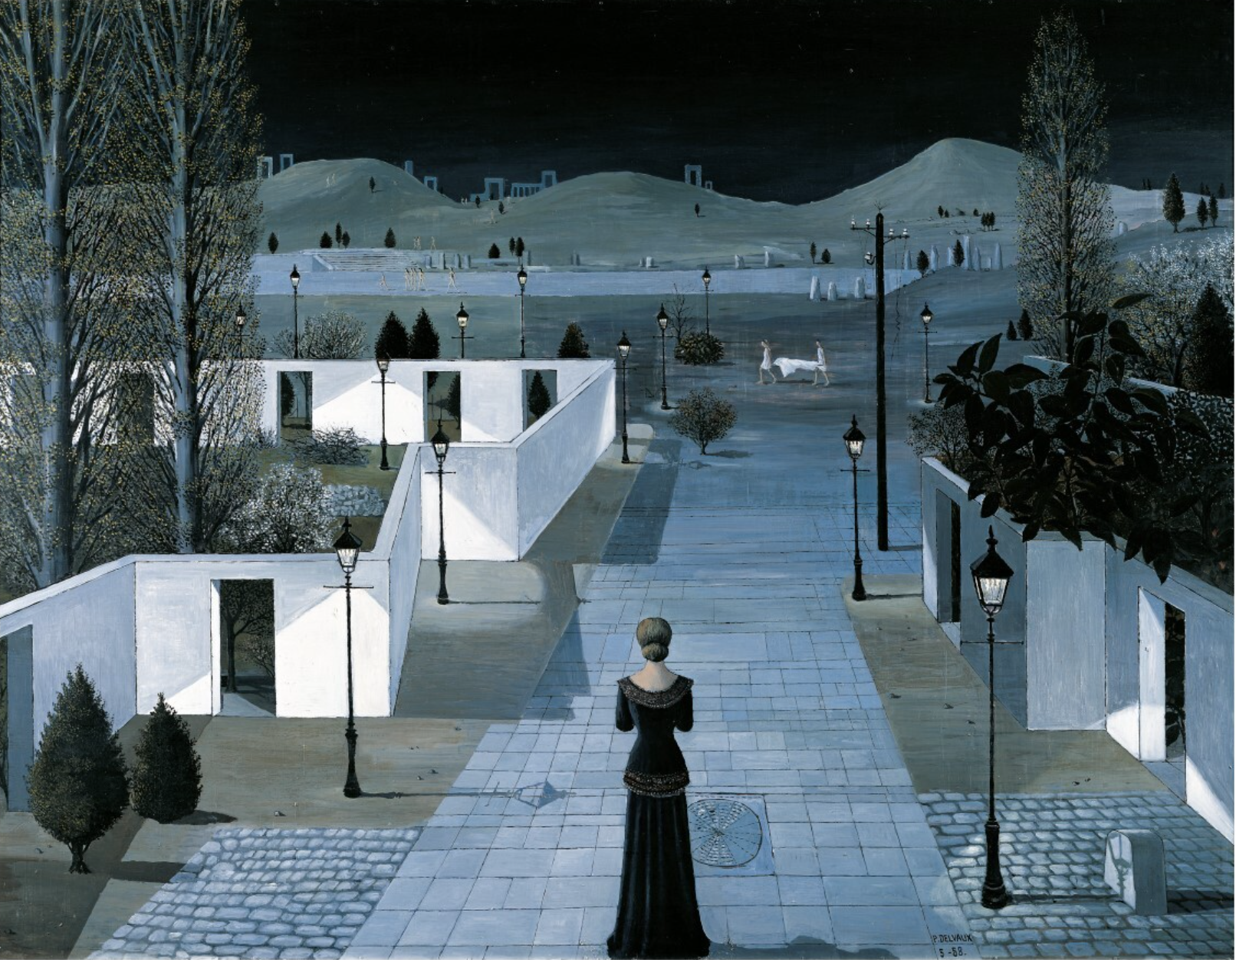
В описании этой картины сюрреалиста Поля ДельвО говорится, что мир мёртвых не связан с миром живых, и что ОНИ на картине обрезаны. Назовите ИХ.
Ответ: Телеграфные провода.
Зачёт: Телефонные провода, провода, электрические провода.
Источники: Paul Delvaux: Landschaft mit Laternen, 1958. Albertina, Wien.
Табличка под картиной сфотографирована 15.01.2024.
Автор: Наталья Кудряшова

Вопрос 17
Слово-бумажник “rusticle” [рАстикл] получено из слов “rust” [раст] – “ржавчина” и “icicle” [айсикл] – “сосулька”. Это слово придумал человек, который в 1985 году нашёл… Что?
Ответ: Титаник.
Зачёт: Останки/остатки/обломки “Титаника”.
Комментарий: Rusticle – это аналог сталактита, который формируется из ржавчины в глубоководных условиях. Слово придумал Роберт Баллард, который обнаружил останки “Титаника”.
Источники: https://en.wikipedia.org/wiki/Rusticle
Автор: Наталья Кудряшова

Вопрос 18
Композитор Александр ДесплА говорит, что для одной экранизации использовал только инструменты, сделанные из дерева. В этой экранизации ИКС не только растёт, но ещё и ветвится. Назовите ИКС двумя словами.
Ответ: Нос Пиноккио.
Зачёт: Нос Буратино.
Незачёт: Пиноккио, Буратино.
Комментарий: Нос растёт и ветвится, когда Пиноккио врёт.
Источники: 1. Документальный фильм “Guillermo del Toro's Pinocchio: Handcarved Cinema”. https://www.netflix.com/watch/81639893?trackId=254814401 минута 34.
2. Фильм “Guillermo del Toro's Pinocchio” (2022). https://www.netflix.com/watch/80218455
Автор: Наталья Кудряшова

Вопрос 19
Числа, у которых левая и правая половина одинаковы, относятся к так называемым счастливым числам. Может быть, поэтому в литературном первоисточнике персонажа спас человек, возвращавшийся по коридору в НЕГО. Назовите ЕГО точно.
Ответ: Номер 1414.
Зачёт: 1414.
Комментарий: В экранизированном рассказе Стивена Кинга “1408” действие происходит в несчастливом гостиничном номере с суммой цифр 13. А спасает героя человек, живущий на том же этаже поблизости, но в счастливом номере.
Источники: 1. https://www.toppr.com/ask/question/a-four-digit-number-numbered-from-0000-to-9999-is-said-to-be-lucky-if/
2. Стивен Кинг. 1408. https://flibusta.is/b/263962/read
Автор: Юрий Выменец

Вопрос 20
На картине Антонио де ПерЕды “Аллегория тщеславия” внимательный зритель может заметить императора Карла Пятого. Ведь среди изображённых предметов искусства есть АЛЬФА с его портретом. Какое слово мы заменили АЛЬФОЙ?
Ответ: Камея.
Комментарий: Камея представляет собой своего рода камео императора. Кстати, сходство этих слов не случайно.
Источники: Antonio de Pereda. Allegory of Vanitas.
https://artsandculture.google.com/asset/allegory-of-vanity-antonio-de-pereda/2AEBd_YfJdcAvg?hl=en
Автор: Юрий Выменец

Вопрос 21
Некоторые кассиры в Черногории используют половинку лимона. Если бы персонажи романа двадцатого века делали то же самое, то остались бы живы. Назовите этот роман.
Ответ: “Имя розы”.
Комментарий: Кассиры смачивают пальцы, чтобы легче отделять пакеты и банкноты. Про “Имя розы” спойлерить не будем, лучше прочитайте.
Источники: 1. Супермаркет “Aroma” в Подгорице в ТЦ Big Fashion.
2. У. Эко. Имя розы.
Автор: Юрий Выменец

Вопрос 22
Героиня произведения Оливера Херфорда говорит своему кавалеру, что ненавидит приёмы, на которых из еды только розы. Кавалер отвечает, что если бы она съела розу, то стала бы Никой Балкан. Какое слово мы заменили двумя?
Ответ: Каннибалкой.
Комментарий: Галантный кавалер хочет сказать, что девушка и сама подобна розе. Слова “Никой Балкан” – это анаграмма слова “каннибалкой”.
Источники: The astonishing tale of a pen & ink puppet or the Genteel Art of Illustrating by Oliver Herdford. New York, Charles Scribner’s Sons, 1907.
https://archive.org/details/TheAstonishingTaleOfAPenAndInkPuppet/page/n19/mode/2up
Автор: Наталья Кудряшова

Вопрос 23
В одном фантастическом романе утверждается, что цивилизации очень недолго готовы к контакту. С учётом огромных межзвёздных расстояний искать нужно, по образному выражению героя романа, не ПЕРВУЮ, а ВТОРУЮ. Назовите ПЕРВУЮ и ВТОРУЮ словами, которые начинаются с палиндромов.
Ответ: Бабочка, куколка.
Зачёт: В любом порядке.
Комментарий: Герои романа считают, что цивилизация лишь короткое время находится на уровне, при котором она имеет технические возможности для контакта. Потом что-то происходит, и установить контакт уже невозможно. Поэтому, чтобы застать готовую к контакту цивилизацию – “бабочку”, лететь нужно к “куколке”, которая выйдет на нужную ступень развития к моменту прибытия экспедиции.
Источники: Станислав Лем. Фиаско. Гл. SETI. http://flibusta.site/b/483397/read
Автор: Наталья Кудряшова

Вопрос 24
В Эрмитаже можно увидеть изделия Генриха, в оформлении которых использованы знаки зодиака. Но воспользоваться этими изделиями по назначению посетителям, конечно, нельзя. Назовите фамилию Генриха.
Ответ: Гамбс.
Комментарий: Правда, это не стулья, а другая мебель.
Источники: Информационная табличка в зале Гамбса в Эрмитаже.
Автор: Юрий Выменец

Тур 3

Вопрос 25
Дэвид Рикард пишет, что исследования этого минерала весьма важны и вовсе не являются материалом для присуждения игнобелевских медалей. Назовите этот минерал.
Ответ: Пирит.
Комментарий: Пирит, который называют золотом дураков, вполне может быть темой серьёзных исследований, а не только таких, за которые присуждают шуточные премии.
Источники: D. Rickard. Pyrite. A Natural History of Fool’s Gold. Chapter I. P.1.
https://archive.org/details/Pyrite_A_Natural_History_of_Fools_Gold_by_David_Rickard/page/n31/mode/2up?view=theater
Автор: Наталья Кудряшова

Вопрос 26
Одно стихотворение Вяземского написано под впечатлением от ПАНОРАМЫ Венеции. В стихотворении подробно описан вид на город, причём, как ни странно, упомянуты розовая дымка и голубая вода. Какое слово греческого происхождения мы заменили словом “ПАНОРАМА”?
Ответ: Фотография.
Зачёт: Фотографии.
Комментарий: Фотография, вдохновившая Вяземского, наверняка была чёрно-белой, но в стихотворении указываются цвета.
Источники: https://ru.wikisource.org/wiki/Прелестен_вид,_когда,_при_замиранье_дня_(Вяземский)
Автор: Наталья Кудряшова, Юрий Выменец

Вопрос 27
Назовите x [икс] палиндромом, в котором есть “оно”.
Ответ: Моном.
Зачёт: Мононом.
Комментарий: В вопросе нет замен. Полином из одного члена – это монОм, или одночлен.
Источники: https://dic.academic.ru/dic.nsf/ruwiki/1044697
Автор: Наталья Кудряшова

Вопрос 28
В одном интервью было сказано, что первое слово в этом псевдониме – сленговое название вагины в одном языке, а второе – пениса в другом языке. Напишите этот псевдоним.
Ответ: Кончита Вурст.
Комментарий: Сама Кончита Вурст тоже соединяет в себе мужское и женское начало. Слова “было сказано” скрывают пол говорящего.
Источники: 1. https://en.wikipedia.org/wiki/Conchita_Wurst
2. https://www.politico.eu/article/conchita-wurst-eurovision-queen-austria/
3. https://www.urbandictionary.com/define.php?term=conchita
4. https://www.urbandictionary.com/define.php?term=Wurst
Автор: Наталья Кудряшова

Вопрос 29
Название одной из библиотек для работы с НИМ переводится как “Золотое руно”. Назовите ЕГО.
Ответ: JSON [джейсон].
Зачёт: [Формат] JSON/json/джейсон.
Комментарий: Название распространённого формата данных JSON созвучно английскому варианту имени Ясон.
Источники: https://github.com/Rich-Harris/golden-fleece
Автор: Наталья Кудряшова

Вопрос 30
Герой одного романа посещает доктора Марцинкевича и видит много оборудования, которого у того раньше не было. Герой связывает перемены с тем, что в городе появилось ЭТО. Назовите ЭТО словом, которое, по одной из версий, восходит к “Египту”.
Ответ: Гетто.
Комментарий: В романе СтанИслава Лема “Больница Преображения” действие происходит в оккупированной Польше начала 1940-х годов. После того как врачи-евреи были отправлены в гетто, польский врач получил часть их имущества. Слово “гетто”, по одной из версий, происходит от слова “Египет” и напоминает об истории евреев.
Источники: 1. С. Лем. Больница Преображения. Глава “Отец и сын”. http://flibusta.site/b/483397/read
2. https://en.wikipedia.org/wiki/Ghetto
Автор: Наталья Кудряшова

Вопрос 31
Астероид Веста был открыт немецким учёным Генрихом Ольберсом в 1807 году. Честь дать название этому астероиду Ольберс уступил королю Фридриху Великому в знак признания его заслуг. Какие два слова мы заменили в предыдущем предложении?
Ответ: Карлу Гауссу.
Комментарий: Честь дать Весте имя Ольберс уступил Карлу Фридриху Гауссу, который рассчитал орбиту Весты, а до неё – орбиты Цереры и Паллады. Гаусса называли королём математики, а имя Карл родственно слову “король”.
Источники: 1. https://en.wikipedia.org/wiki/4_Vesta
2. https://sites.math.rutgers.edu/~cherlin/History/Papers1999/weiss.html
Автор: Наталья Кудряшова

Вопрос 32
Одна компания использовала для рекламы прозрачные или отражающие билборды. Такая реклама должна была подчеркнуть высокое содержание ЧЕТВЁРТОГО в продукции этой компании. Что мы заменили словом “ЧЕТВЁРТЫЙ”?
Ответ: Витамин D.
Зачёт: Витамин Д.
Незачёт: D.
Комментарий: Такая реклама должна была создать впечатление, что продукция компании – соки с добавлением витамина D – может компенсировать недостаток солнечного света.
Источники: 1. https://www.thedrum.com/news/2023/05/04/ad-the-day-minute-maid-s-hollowed-out-billboard-lets-the-vitamin-d-pour-through
2. https://thinkradius.com/weekly-must-reads-wacky-edition/
Автор: Юрий Выменец

Вопрос 33
Героине сериала “Кафедра” не нравится, что большинство сотрудников возглавляемой ею кафедры – белые. Она хочет избавиться хотя бы от некоторых из них. Вечером в развлекательном центре друг говорит героине: “Видишь белых парней? Действуй!”, после чего героиня делает ЕГО. Назовите ЕГО английским словом.
Ответ: Страйк.
Зачёт: Strike.
Комментарий: Вечером в боулинге мотивированная таким образом героиня одним ударом сбивает все белые кегли, то есть делает страйк.
Источники: “The Chair”, S01E02, 17:10. https://www.netflix.com/watch/81237825?trackId=255824129
Автор: Наталья Кудряшова

Вопрос 34
Раздаточный материал (изображение):
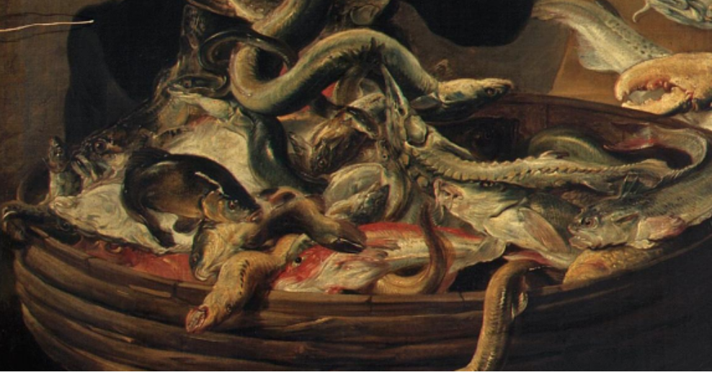
Перед вами фрагмент картины “Рыбный рынок” ФрАнса СнЕйдерса. Именно СнЕйдерс помог Рубенсу написать другую известную картину, однако допустил неточность: лишь две изображённые им АЛЬФЫ – ТАКИЕ. Какие слова мы заменили на “ТАКАЯ” и “АЛЬФА”?
Ответ: Ядовитая змея.
Зачёт: Ядовитые змеи, змея ядовитая, змеи ядовитые.
Комментарий: Другая картина – это знаменитая “Медуза”, змей на которой написал Снейдерс. В мифах змеи на голове Медузы ядовитые.
Источники: 1. https://en.wikipedia.org/wiki/Medusa_(Rubens)
2. https://www.culturefrontier.com/medusa/
3. https://biblioklept.org/2020/12/03/fish-stall-detail-frans-snyders-2/
Автор: Наталья Кудряшова, Юрий Выменец

Вопрос 35
Названия всех глав экранизированного романа 2005 года начинаются с чисел, причём эти числа быстро возрастают. Какое слово следует за каждым из этих чисел?
Ответ: Рупий.
Зачёт: Рупия, рупии.
Комментарий: В романе “Вопрос - ответ”, как и в экранизации “Миллионер из трущоб”, герой участвует в шоу, похожем на “Кто хочет стать миллионером?”.
Источники: 1. В. Сваруп. Вопрос – ответ. https://flibusta.is/b/180838/read
2. https://ru.wikipedia.org/wiki/Миллионер_из_трущоб
Автор: Николай Лёгенький

Вопрос 36
Наталья КудряшОва рисует черногорские пейзажи, при этом у неё постоянно ПРОПУСК. Грустной улыбкой ЖюльЕт БинОш ПРОПУСК, снятый в 1993 году. Пропуски неотличимы на слух. Заполните любой из них двумя словами.
Ответ: Кончается синий.
Зачёт: Кончается “Синий”, заканчивается “Синий”, заканчивается синий.
Комментарий: В Черногории много неба и моря. Фильм “Три цвета: Синий” снял Кшиштоф Кесьлёвский в 1993 году.
Источники: 1. ЛОЖАВ.
2. https://en.wikipedia.org/wiki/Three_Colours:_Blue
Автор: Юрий Выменец

